EVIDENCIAS

0. Titular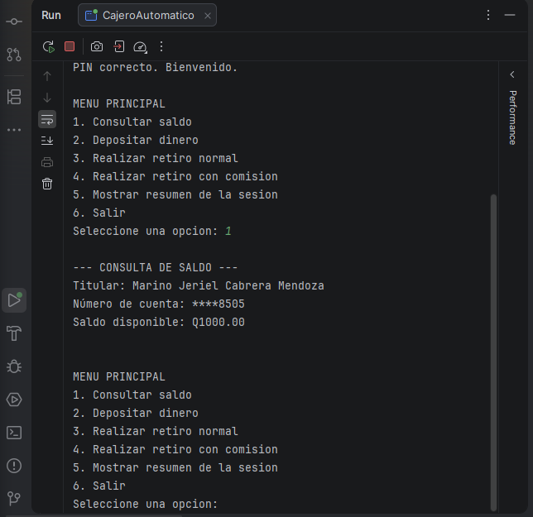

- Ingreso con PIN correcto.
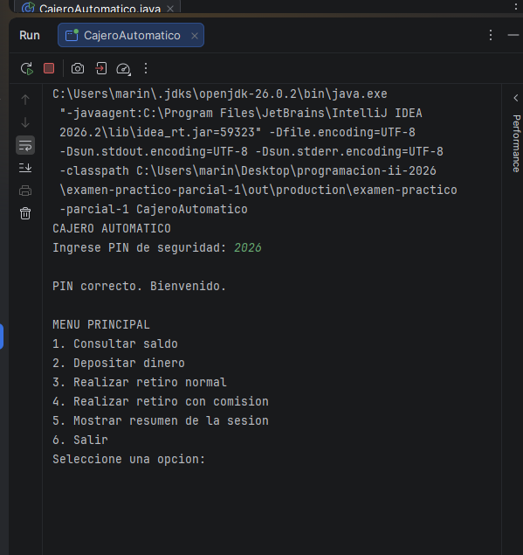

- Un intento incorrecto seguido del PIN correcto.
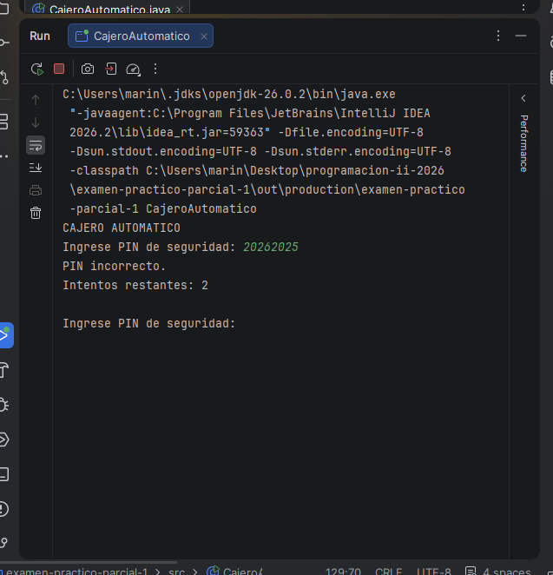
- Bloqueo después de tres PIN incorrectos.
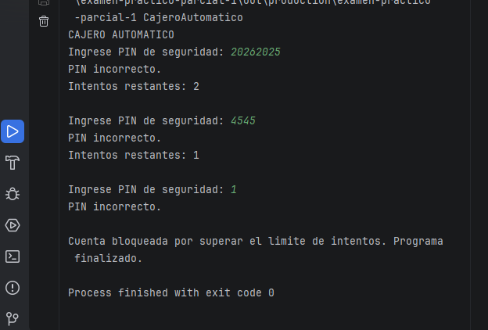
- Depósito válido.
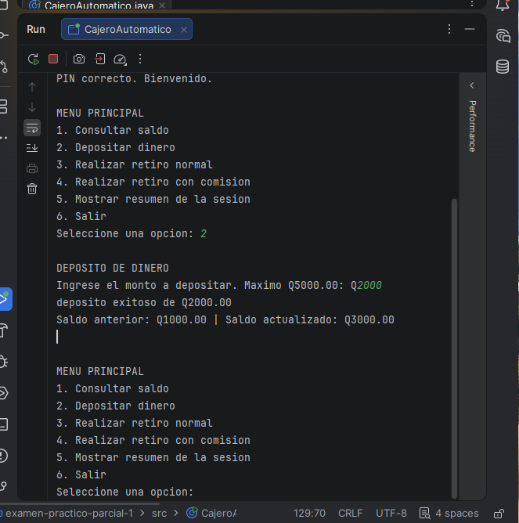

- Depósito menor o igual a cero.
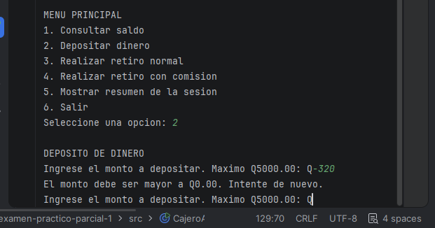
- Depósito superior a Q5,000.00.
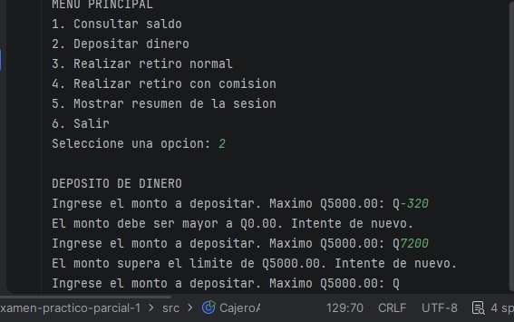

- Retiro normal válido.
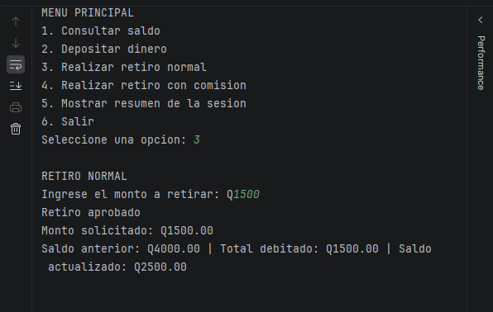
- Retiro que no sea múltiplo de Q20.00.
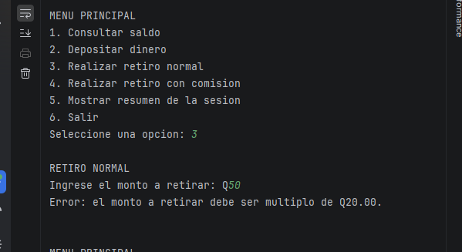

- Retiro superior a Q2,000.00.
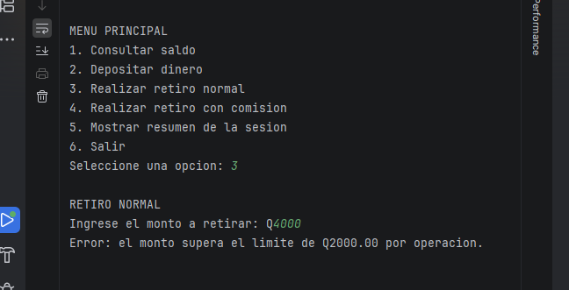
- Retiro superior al saldo disponible.
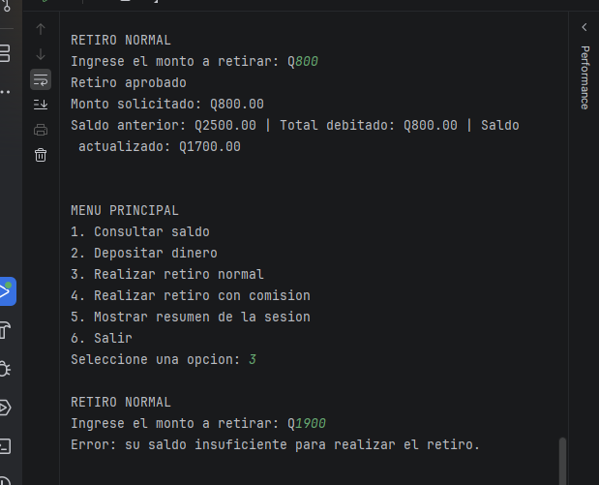

- Retiro con comisión aprobado.
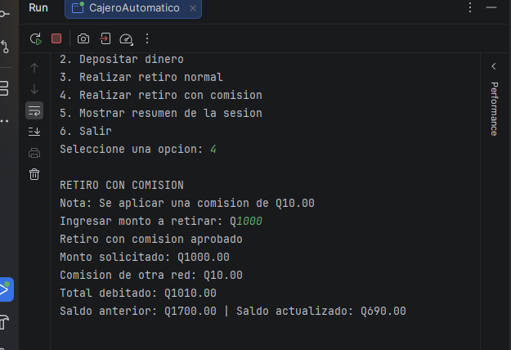
- Retiro rechazado porque el saldo no cubre el monto más la comisión.
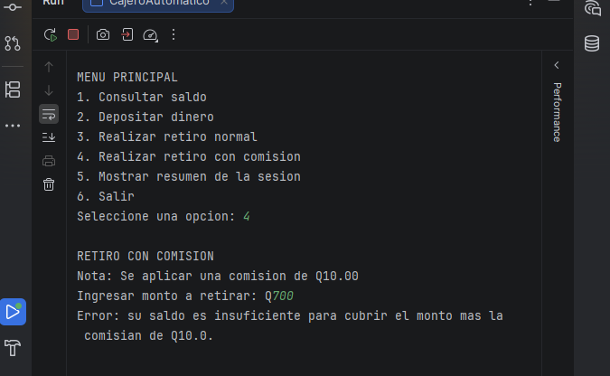

- Selección de una opción inexistente.
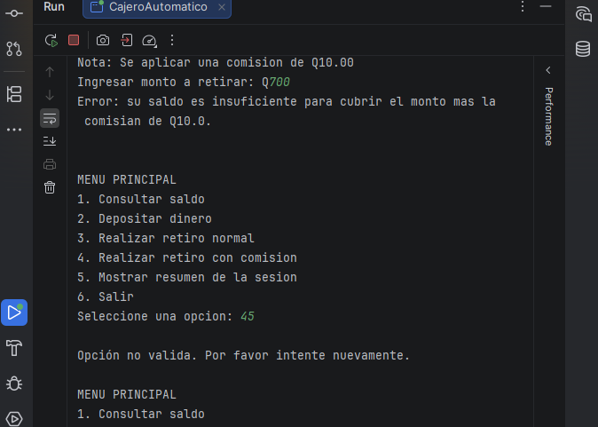
- Resumen después de realizar diferentes operaciones.
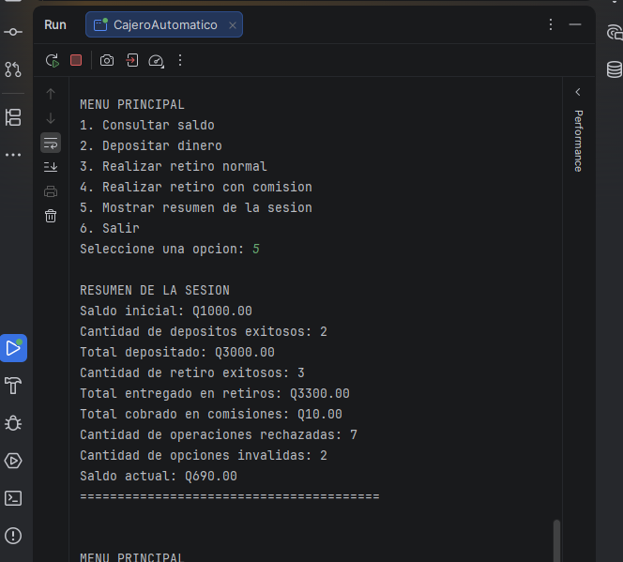
- Salida sin haber realizado depósitos ni retiros.
